Analise de índice de qualidade de água – Vreston

Responsáveis Técnicos – Matheus Andrade e Gabriel Alves

Dados de referência – Analise de água Tanque de água bruta entre maio a agosto de 2023.

**.info()**

Analisando a base de dados fornecida, contatamos a presença de 3 variáveis: Data, PH e Turbidez da água, sendo dos tipos, data, float e float consecutivamente. Todos os valores contam com 68 linhas não vazias.

RangeIndex: 68 entries, 0 to 67

Data columns (total 3 columns):

# Column Non-Null Count Dtype

--- ------ -------------- -----

0 Data 68 non-null datetime64[ns]

1 PH AGUA 68 non-null float64

2 TURBIDEZ 68 non-null float64

dtypes: datetime64[ns](1), float64(2)

memory usage: 1.7 KB

**.head()**

Visualizando as primeiras analises através do método “.head()”, período referente ao início de safra, constatamos oscilação normais nos índices de PH e Turbidez nas amostras provenientes do tanque de água Bruta.

| **Data** | **PH AGUA** | **TURBIDEZ** |
| --- | --- | --- |
| 2023-05-06 | 6.18 | 22.2 |
| 2023-05-08 | 6.09 | 19.9 |
| 2023-05-12 | 6.36 | 25.2 |
| 2023-05-18 | 6.33 | 19.6 |
| 2023-05-24 | 6.65 | 22.9 |

**.describe()**

Obtendo a visão geral dos valores através do método ‘. describe ()’ constatamos que o PH médio da água foi de 6.25, oscilando entre o ponto máximo de 6.68 e o ponto mínimo de 5.85, valores considerados normais considerando as diferentes condições climáticas que alteram a acidez da água. Referente a turbidez, o índice médio de 25.67, oscilando entre ponto mínimo de 18.0 e ponto máximo de 49.0, ponto este que indica alguma anomalia no reservatório que abastece o tanque de água bruta.

Ademais considerando os índices do desvio padrão do ph e turbidez: 0.15 e 7.70, consecutivamente, constamos que frente a o PH a turbidez apresentou maiores oscilações.

|  |  |  |  |
| --- | --- | --- | --- |
|  | **Data** | **PH AGUA** | **TURBIDEZ** |
| **count** | **68** | **68** | **68** |
| **mean** | **2023-07-14 07:00** | **6.25** | **25.67** |
| **min** | **06/05/2023 00:00** | **5.85** | **18.0** |
| **25%** | **24/06/2023 18:00** | **6.17** | **21.27** |
| **50%** | **14/07/2023 12:00** | **6.24** | **22.45** |
| **75%** | **06/08/2023 06:00** | **6.35** | **24.82** |
| **max** | **31/08/2023 00:00** | **6.68** | **49.90** |
| **std** | **NaN** | **0.15** | **7.70** |

**bd_agua['PH AGUA'].plot.box(vert=False)**

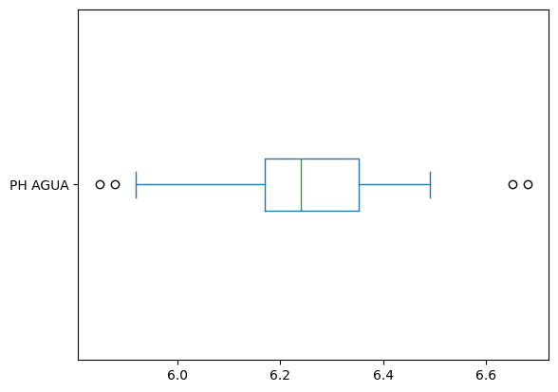

Analisando os dados do gráfico de caixa constatamos que o índice de PH manteve-se estável, com baixas oscilações e poucos Outiliers, também identificou-se a maior presença dos valores no intervalo correspondente ao primeiro Quatil e sua mediana próxima ao intervalo entre 6.2 e 6.3.

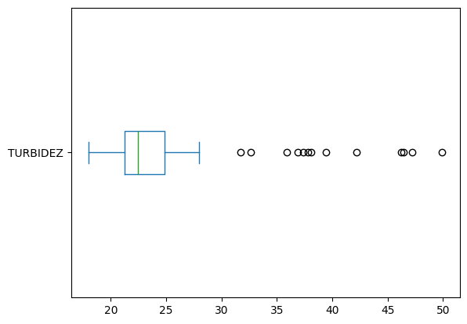**bd_agua['TURBIDEZ'].plot.box(vert=False)**

Analisando os dados do gráfico de caixa constatamos que, diferente do PH, o índice de turbidez apresentou-se instável e com muitos Outilers, mostrando uma discrepância na qualidade da água abastecida até o tanque, fato este que pode ocasionar o uso excessivo de produtos químicos durante o período.

Também constatou-se que a maioria dos valores situa-se dentre o intervalo: 18 a 27 o qual possui a mediana entre o intervalo 22 e 24 aproximadamente.

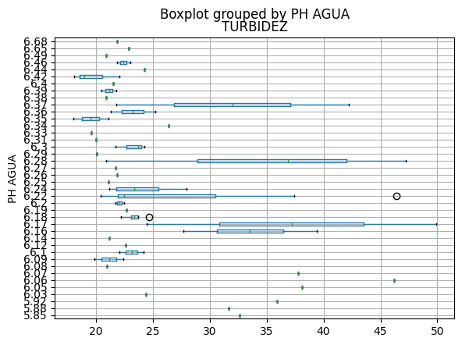Realizando o agrupamento dos dados de Turbidez pelo índice de PH, constatamos que a discrepância nos índices de turbidez não varia conforme um PH especifico, evidenciando o motivo provem de fatores externos.

**dados_maio = bd_agua[bd_agua['Data'].dt.month == 5]**

**dados_junho = bd_agua[bd_agua['Data'].dt.month == 6]**

**dados_julho = bd_agua[bd_agua['Data'].dt.month == 7]**

**dados_agosto = bd_agua[bd_agua['Data'].dt.month == 8]**

**dados_maio.boxplot(column='TURBIDEZ', vert=False, )**

**dados_junho.boxplot(column='TURBIDEZ', vert=False)**

**dados_julho.boxplot(column='TURBIDEZ', vert=False)**

**dados_agosto.boxplot(column='TURBIDEZ', vert=False)**

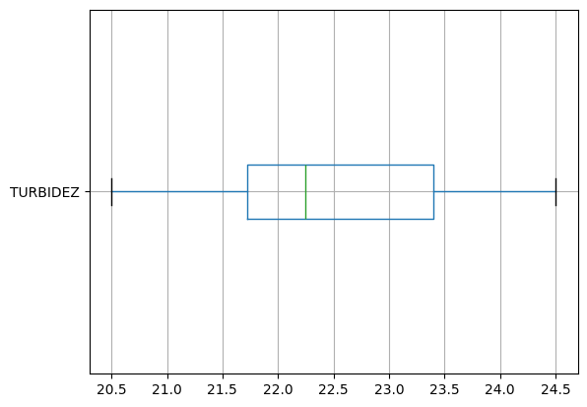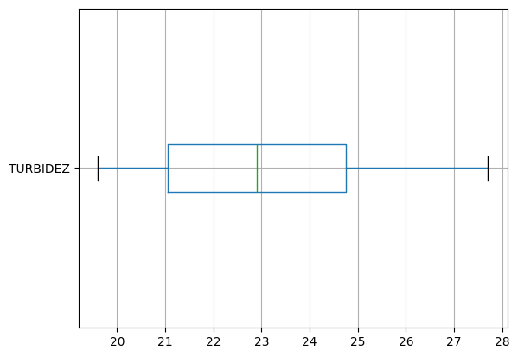**Maio Junho**

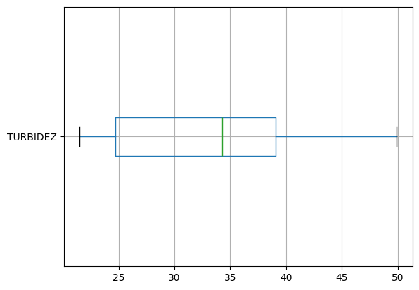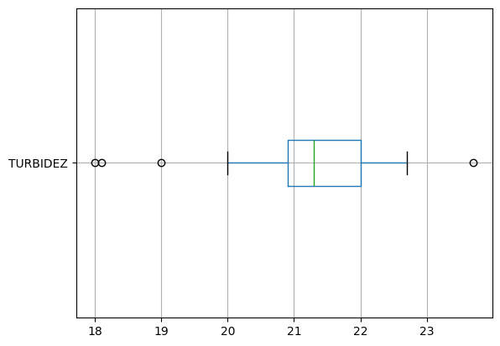**Agosto Setembro**

**(Observação ) -**

**Devera ser incluida.**

**Quando o PH estiver abaixode 6 e turbidez acima de 27, nesse periodo’ ocorreu uma chuva, acarretando em impuresas ‘organicas na captação de agua / Rio.**

**Analisando individualmente os índices de turbidez no período da amostra, constata-se que o mês de setembro apresentou uma anomalia nos índices de turbidez, levando a um custo maior no uso de produtos químicos para limpar a água.**

**Contudo após a análise da base dados apresentada (Data, PH e Turbidez) durante o período entre maio e agosto, concluímos que o índice de PH não apresentou grandes oscilações durante o período gerando um controle estável no uso de Soda para o tratamento de água, entretanto ao analisar os índices de turbidez, notou-se baixa oscilações durante os primeiros meses e grandes oscilações durante o mês de setembro indicando um possível agente externo que eventualmente pode prejudicar a qualidade e o custo envolvido no tratamento de água.**

**Também contatou-se que as oscilações da turbdez não variam conforme um PH especifico mas indicam um agente causador externo.**